U4PROYECTO_INTEGRADOR

Alumno: Marco Antonio Araujo Rodríguez

Matricula: 21490522

Ing. Sistemas Computacionales

Profesor: Rigoberto Reyes Valenzuela

Materia: Programación Web

Instituto Tecnológico de Mexicali

LOS CODIGOS DE LOS ARCHIVOS LOS ADJUNTE DENTRO DEL ARCHIVO RAR LLAMADO CODIGO PARA NO SATURAR ESTE DOCUMENTO DE TEXTO.

**CAPTURAS DE PANTALLA**

INICIO y LOGIN

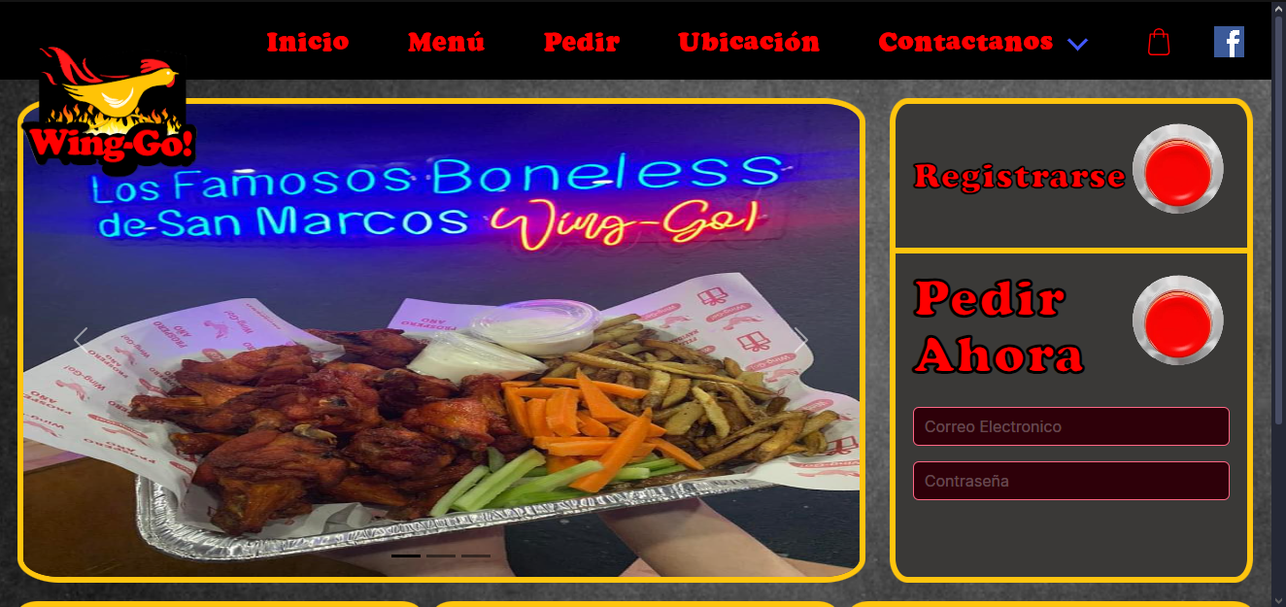

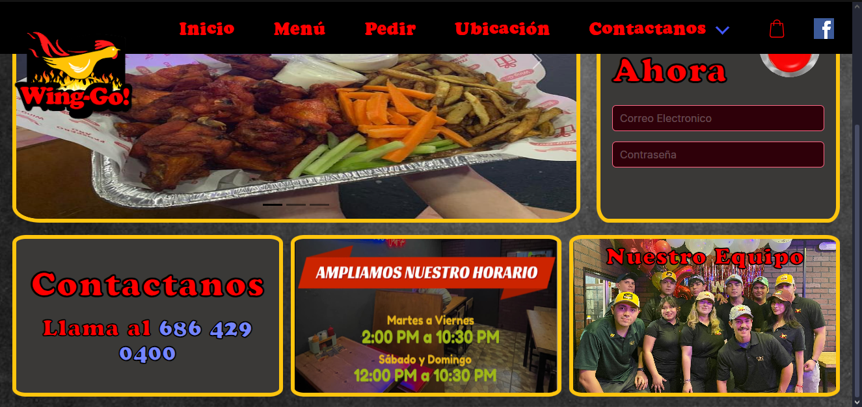

REGISTRO

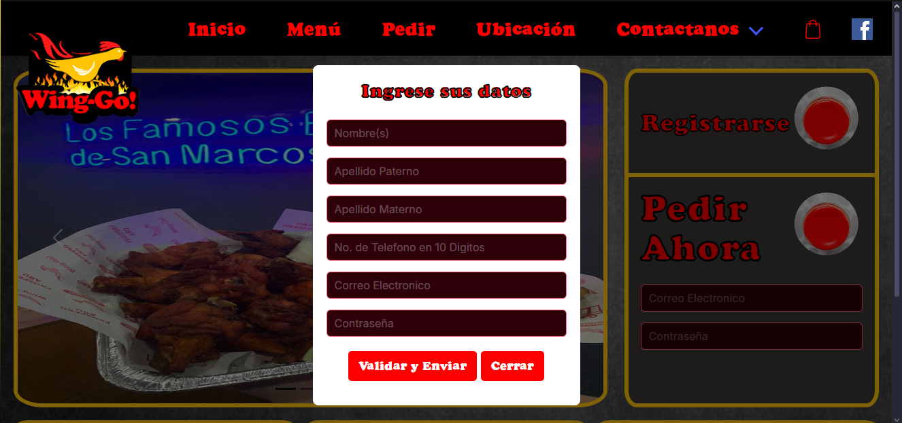

MENU

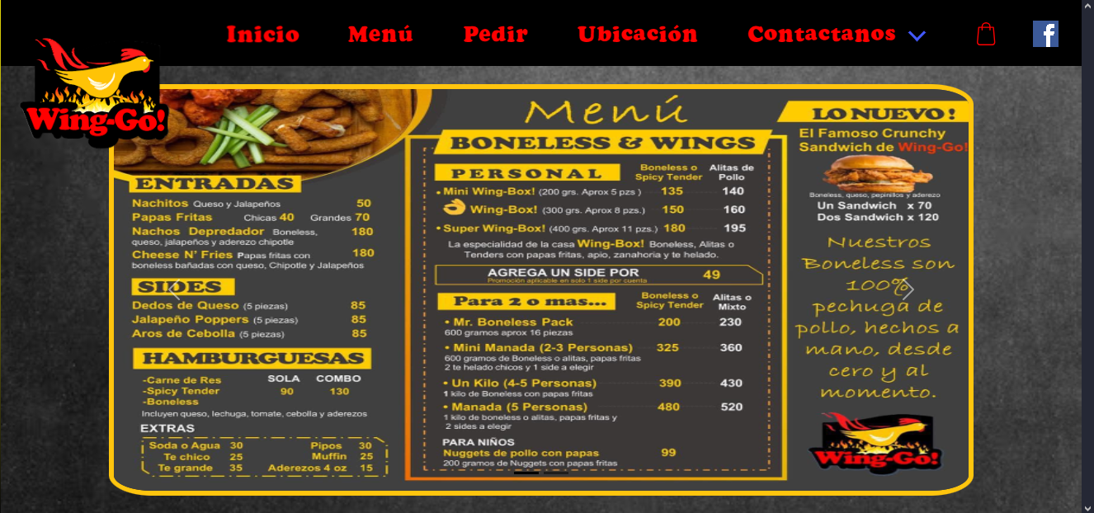

PEDIR

Te redirecciona a INICIO para que te loguees.

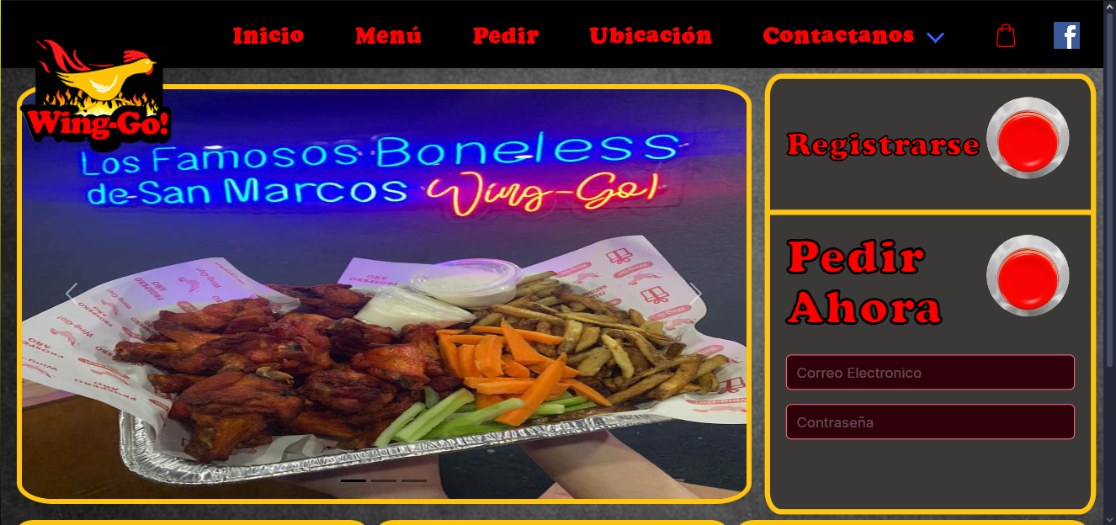

UBICACIÓN

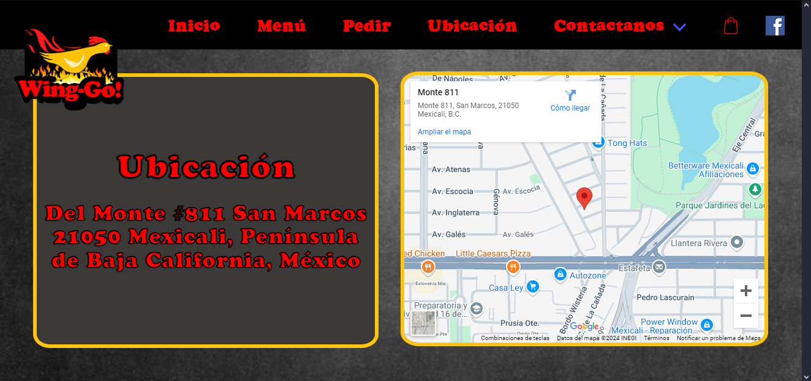

CONTACTANOS redespliega mas botones que son TELEFONO y HORARIO DE SERVICIO, esos te llevan a la pagina principal donde esta la información correspondiente.

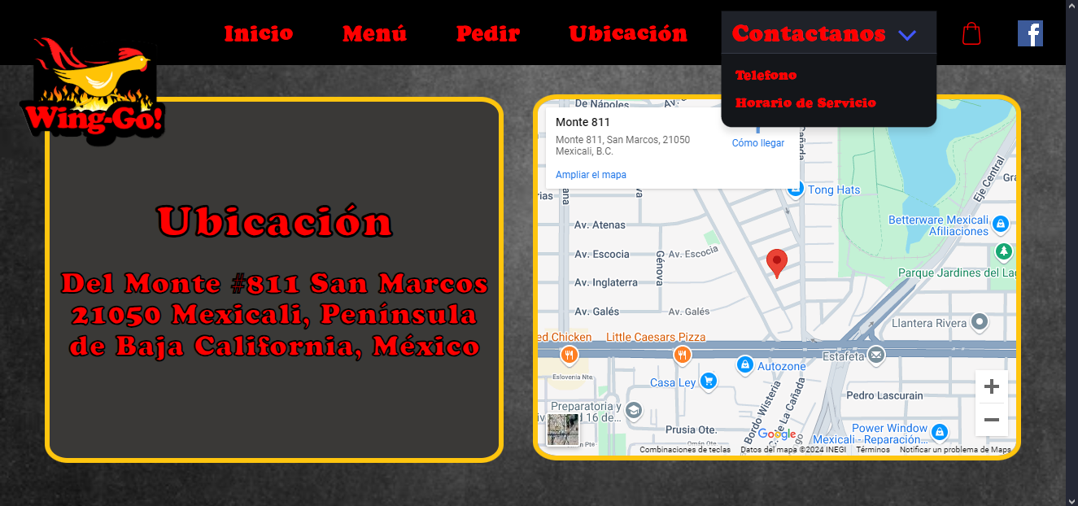

CARRITO

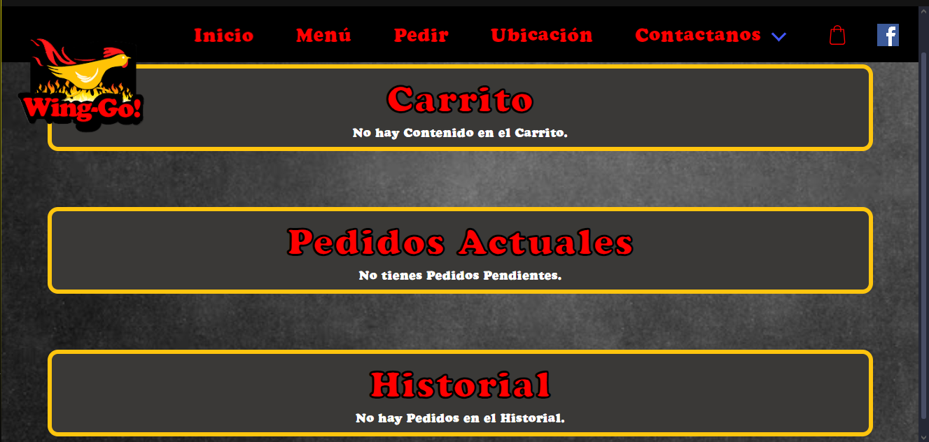

PEDIR

Una vez iniciada sesión te dirige a la página para poder pedir en la que cargaran los platillos traídos desde la base de datos

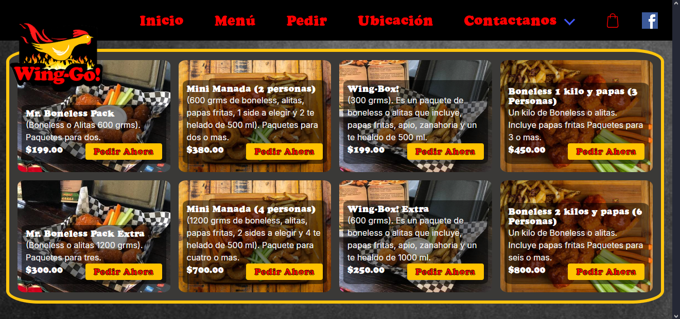

Al seleccionar cualquier platillo aparecerá un Pop-Up que te dará opciones como Pedir Ahora, Agregar al Carrito o Cerrar el Pop-Up, al presionar el botón Pedir Ahora se agregará a la lista de pedidos en Proceso, si presiona Agregar al Carrito se agregaría al Carrito

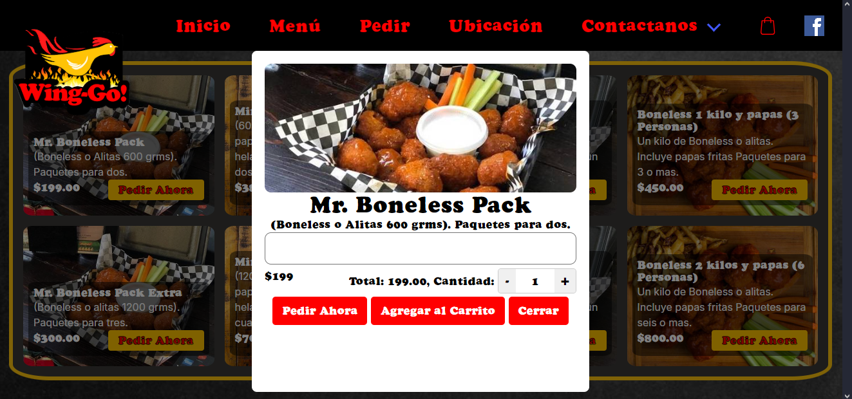

Aquí agregue un pedido al carrito

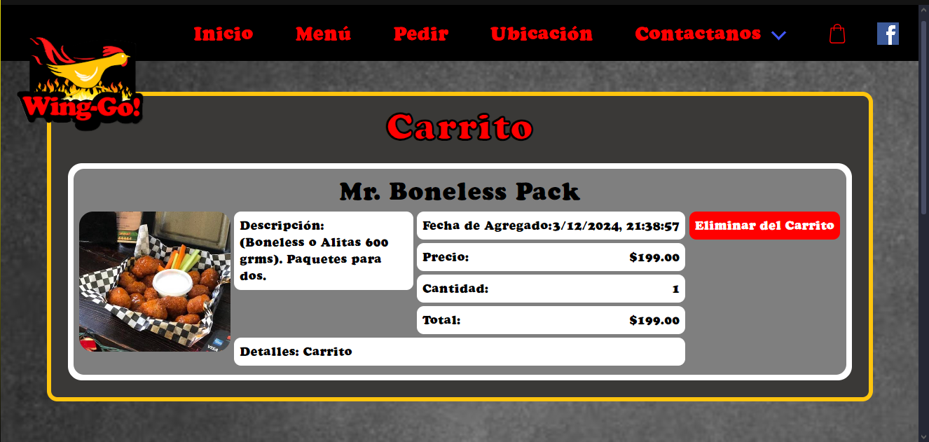

Si presiono Eliminar del Carrito se borra inmediatamente

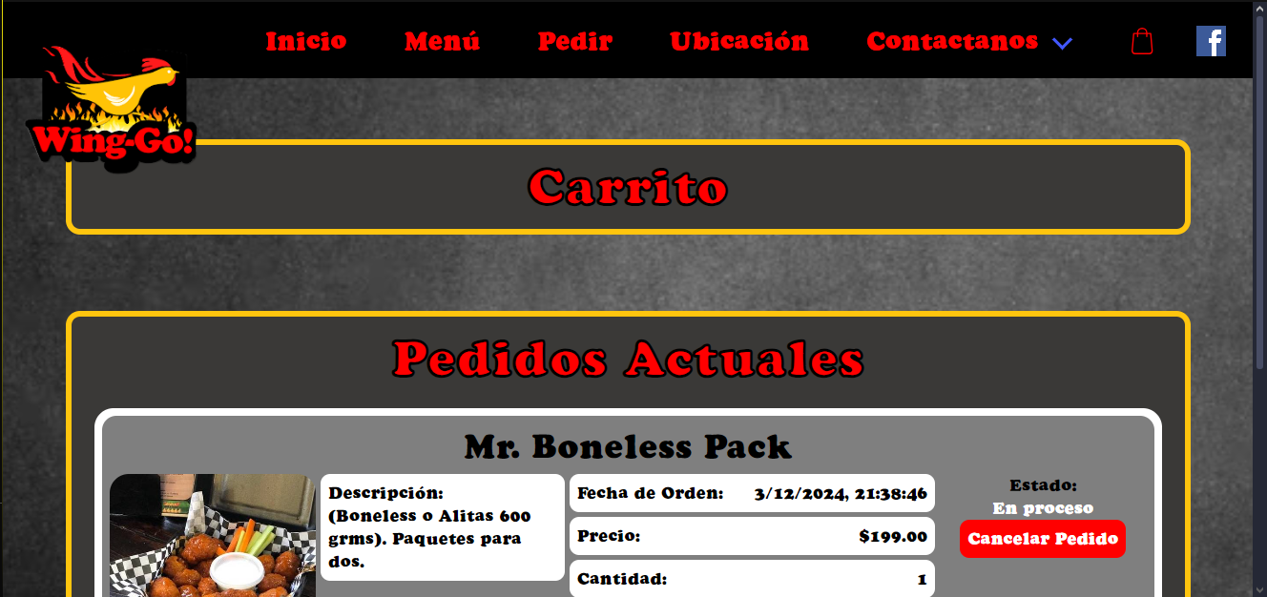

Y aquí pedí directamente

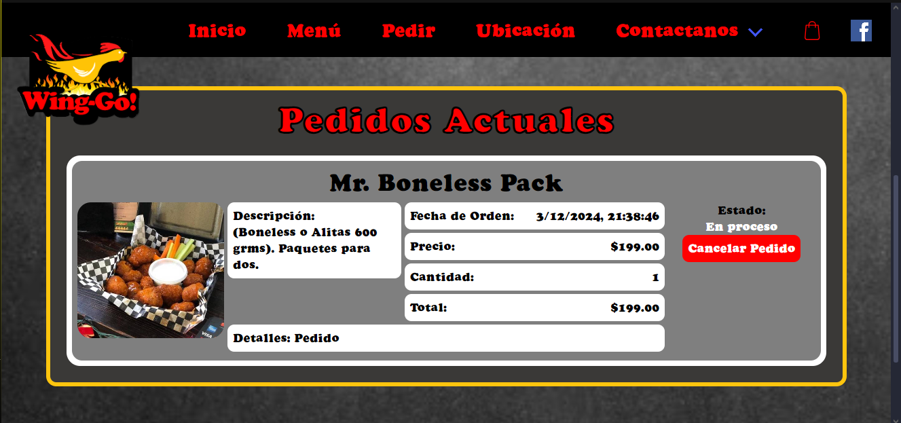

Si presiono Cancelar Pedido cambiaria el Estado de estar En Proceso a estar en Cancelado

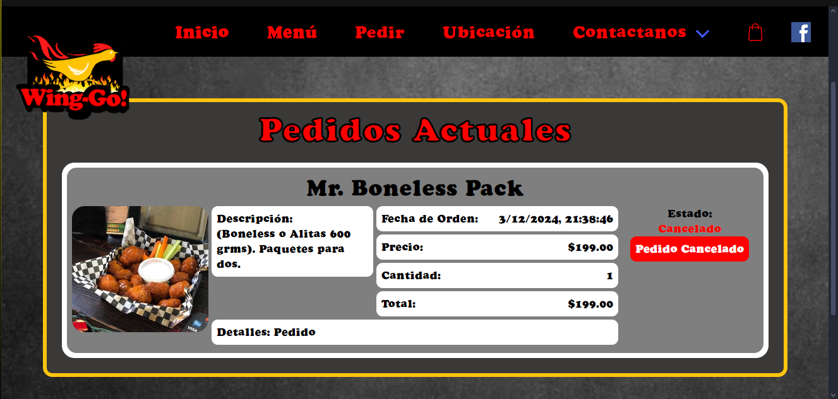

Y cuando recargue la página pasaría a borrarse de Pedidos Actuales y pasar a Historial

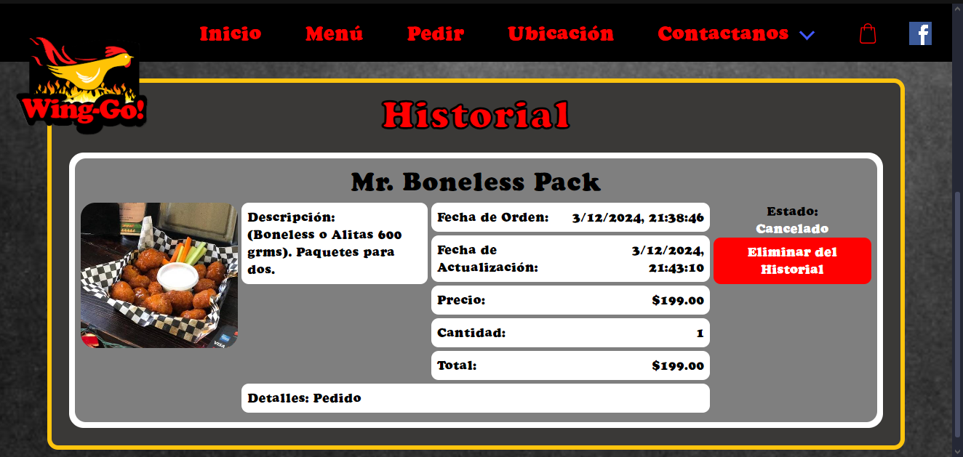

Y si presiono el botón de Eliminar del Historial se eliminaría para siempre

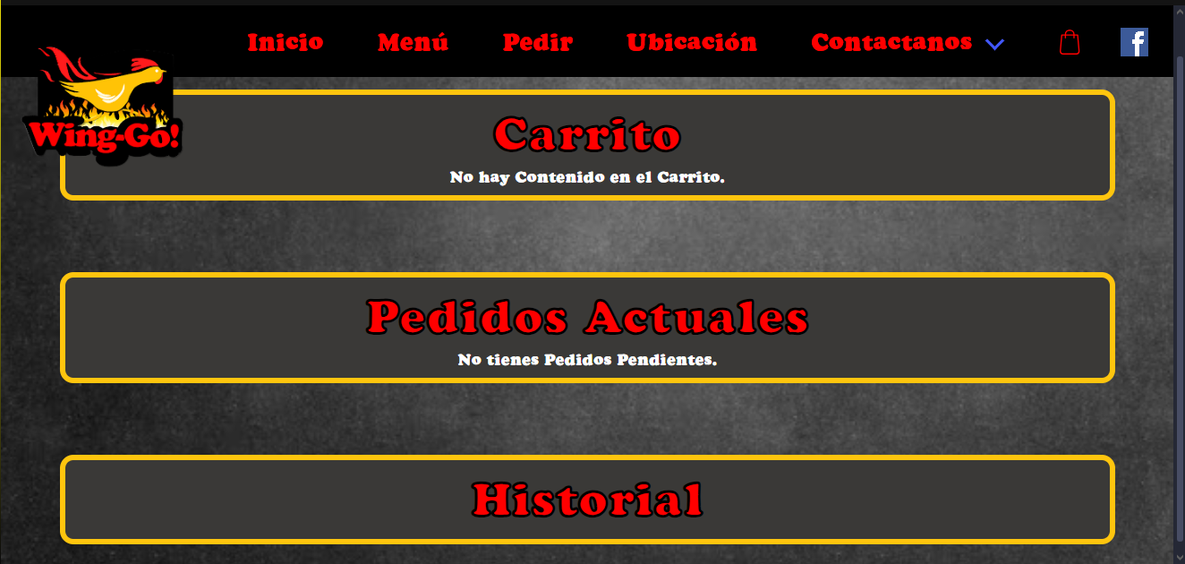

CONCLUSION

En este trabajo me di cuenta que programar una pagina web de calidad lleva su tiempo, conforme vas a haciendo mas paginas web agarras mas experiencia y velocidad o fluidez a la hora de hacer otras paginas por la misma experiencia adquirida, me di cuenta que batallo para diseñar páginas web con respecto a colores, entendí un poco la lógica de cómo se debería de empezar una pagina web, primero tomando los requerimientos del cliente, después diseñando y lo siguiente seria programar ya que de esa manera no se tendría que estar retrabajando porque los requerimientos de la página ya estarían definidos y gracias a eso se podría diseñar la paginas en base a lo que se ocupa y va dirigida.